13.09.2024 |  | № | 777 |  |  | Руководителям  органов местного самоуправления, осуществляющим управление  в сфере образования, руководителям  муниципальных методических служб Ленинградской области
На № |  |  | от
О проведении онлайн- конкурса «Читающая мама – читающая семья – читающая страна»

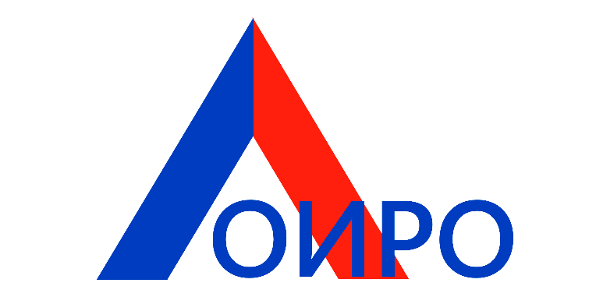 | КОМИТЕТ ОБЩЕГО И ПРОФЕССИОНАЛЬНОГО ОБРАЗОВАНИЯ ЛЕНИНГРАДСКОЙ ОБЛАСТИ  Государственное автономное образовательное учреждение  дополнительного профессионального образования  «ЛЕНИНГРАДСКИЙ ОБЛАСТНОЙ ИНСТИТУТ  РАЗВИТИЯ ОБРАЗОВАНИЯ»  (ГАОУ ДПО «ЛОИРО»)  197136, Санкт-Петербург, Чкаловский пр., д.25-а литер А  Телефон: (812) 372 -50-39, факс: (812) 372-53-92, http://loiro.ru, e-mail: office@loiro.ru  ОКПО 46241861, ОГРН 1024701243390, ИНН 4705016800 / КПП 781301001

Уважаемые коллеги!

В целях повышения читательского интереса у обучающихся и родителей Ленинградской области к лучшим образцам отечественной прозы и поэзии патриотической направленности, а также к исполнительскому искусству комитет общего и профессионального образования и Ленинградский областной институт развития образования в Год семьи и Год команды заботы в Ленинградской области проводят онлайн-конкурс «Читающая мама – читающая семья – читающая страна» по двум номинациям: «Обнимаем ребенка с книгой!» и номинация проектов «Читающая мама- читающая семья – читающая страна» в соответствии с положением (приложение).
Онлайн-конкурс «Читающая мама – читающая семья – читающая страна» призван объединить российские традиции привлечения к чтению. В конкурсе могут принять участие как семьи, так и образовательные организации, в том числе учителя, педагоги дополнительного образования, педагоги-библиотекари, воспитатели и сами дети.
Организаторами конкурса являются Комитет общего и профессионального образования Ленинградской области, ГАОУ ДПО «ЛОИРО» при участии Ассоциации школьных библиотекарей русского мира (РШБА) и Межрегиональной организации Санкт-Петербурга и Ленинградской области Общероссийского Профсоюза образования.
Сроки проведения конкурса: с 20 июня по 11 октября 2024 года, награждение победителей конкурса планируется 12 октября 2024 года.
Просим организовать участие Вашего района в онлайн-конкурсе.

Для участия в конкурсе необходимо прикрепить работы и материалы на ссылки:
- Обнимем ребенка с книгой – фотографии https://forms.gle/ruDGTVQ7VrfHQwVg6
- Обнимем ребенка с книгой – видеоролики https://forms.gle/ruDGTVQ7VrfHQwVg6
- Читающая мама - читающая семья - читающая страна - конкурс проектов https://forms.gle/h4bEGJ8nKdZeswAW6

Официальные представители организаторов конкурса:
- Самыловская Наталья Сергеевна (ГАОУ ДПО «ЛОИРО») publishers@loiro.ru ,
телефон +7(921) 791-07-45
- Хорева Евгения Андреевна (ГАОУ ДПО «ЛОИРО») publishers@loiro.ru
- Литвинов Даниил Владиславович (ГАОУ ДПО «ЛОИРО») litvinov@loiro.ru
телефон 8 921-422-88-79 техническое сопровождение Конкурса. (! телефон изменился).

Приложение на 21л. Распоряжение 1845-р от 20.06.2024
КОиПО о проведении конкурса.

Ректор О.В. Ковальчук

Исп. Самыловская Н.С.
8 921 7910745

